Муниципальное бюджетное образовательное учреждение
дополнительного образования
«Детско-юношеский центр «Созвездие»»

Методическая разработка

МАСТЕР-КЛАСС

«Объемная аппликация из соломки «Бабочка»»

Автор-составитель:
Коренкова И. И.,
педагог дополнительного образования

Таштагол
2016

МАСТЕР-КЛАСС

Объемная аппликация из соломки «Бабочка»

Коренкова И. И., педагог дополнительного образования
МБОУ ДО «ДЮЦ «Созвездие»»
г. Таштагол, Кемеровская область

Цель: освоение техники выполнения объемной аппликации из соломки
Задачи:
- ознакомление с природным материалом – соломой, ее свойствами, особенностями, способом заготовки, обработки, подготовки к работе;
- познакомить участников мастер-класса с технологией изготовления объемной аппликации из соломки;
- научить поэтапному выполнению аппликации;
- способствовать развитию творческого мышления, творческой смекалки, трудовых умений и навыков при выполнении аппликации из соломки.

Наглядные пособия: образец изделия, технологические карты

Участники: педагоги, учащиеся

Материалы и инструменты: карандаш, ножницы, кисть, клей, калька, соломка.

План мастер-класса

Название этапа | Вид деятельности | Продолжительность, мин
- Организационный этап | 1.1. Презентация педагогом своей деятельности | 3
- Организационный этап | 1.2. Введение в тему | 4
- Основной этап | 2.1.Знакомство с технологией изготовления аппликации из соломки | 5
- Основной этап | 2.2. Поэтапное изготовление объемной аппликации из соломки | 30
- Заключительный этап | 3.1. Обратная связь | 2
- Заключительный этап | 3.2. Подведение итогов | 1
Общая продолжительность |  | 45

Ход мастер-класса

1. Организационный этап

1.1. Презентация педагогом своей деятельности

Педагог. Здравствуйте, меня зовут Коренкова Инга Ивановна, я педагог дополнительного образования, руководитель творческого объединения «Волшебная соломка».
Работаю по дополнительной образовательной программе по декоративно-прикладному творчеству художественной направленности «Волшебная соломка».
Программа рассчитана на детей 9-15 лет. Реализация программы предполагает теоретические и практические занятия по основным разделам:
1. Плоская аппликация из соломки
2. Объемная аппликация из соломки
3. Флористика

1.2. Введение в тему

Педагог:
Сегодня наш мастер-класс посвящен работе с природным материалом
Солома является стеблем зерновой культуры, например, такой, как пшеница, овес, рожь, ячмень, и по сути своей - отход процесса производства зерна. Солома — продукт натуральный, и поэтому будет сохранять форму долгие годы.
Солома - гладкая, гибкая, пахучая, с ней приятно работать. Для поделок используют солому не только пшеницы, но и овса, ржи, проса, ячменя. В основном используется средняя часть соломины.
Для выполнения аппликаций из соломы, ее следует заготавливать в конце июля, начале августа. Именно в это время, еще недозревшая солома пригодна для изготовления поделок. Она мягкая, эластичная, податливая.
Соломка - это благодатный, теплый, душевный материал, из которого можно смастерить несравненное чудо. В поделках из соломки живет душа, они приносят добро, надежду, удачу всем, кто хоть раз прикоснется к этому народному искусству.
В художественных салонах появилось очень много декоративных панно-картин, отличающихся необыкновенным сюжетным разнообразием. На одних расцветают сказочные цветы, на других порхают райские птицы в волшебном саду, несутся по штормовому морю, распустив паруса, каравеллы, сверкают купола приземистых церквушек или устремленных ввысь храмов. Все эти работы объединяет неповторимый, своеобразный солнечный колорит.
Как и всякий другой природный материал, соломка требует терпения в работе с нею. Наградой за терпение и прилежание будут изумительной красоты изделия, созданные вашими руками, и та радость, которую испытывают, люди любуясь ими.
В последнее время появляются новые материалы, которые вводятся в аппликацию: кукурузные листья, сухие листья деревьев и кустарников, мох, тополиный пух, перья различных птиц и других. Рождаются и новые приемы в работе, расширяются изобразительные возможности аппликаций.
У всех народов, культивировавших злаки, для художественного оформления предметов быта издавна используется солома. В Европе, еще в 17-18 веках украшали соломенными пластинами всевозможные коробочки, шкатулки, мелкие предметы. В Японии до сих пор используют инкрустации из соломы при изготовлении панно, игрушек, декоративной скульптуры. В России и Белоруссии ею украшали самые разнообразные предметы – прялки, ларцы, шкатулки, игрушки. Из соломы выкладывались изображения на коврах, к потолкам хат подвешивали огромных соломенных пауков. Искусство соломоплетения представляет большой интерес и в наши дни.
Работа с природными материалами не требует сложного инструмента, а материал для аппликации в изобилии дает сама природа. Собранные во время прогулки злаки, травы и цветы продлят свое существование в ваших работах, принесут в дом радость. Трудно представить себе, что из спелой колосящейся в поле пшеницы можно изготовить изделия, достойные руки настоящего мастера, но тем не менее это так. Предлагаю вам самим в этом убедиться.

2. Основной этап

2.1. Знакомство с технологией изготовления объемной аппликации из соломки
Педагог:
Аппликация (от латинского слова applicatio - прикладывание) – один из видов изобразительной техники, основанной на вырезании, наложении различных форм и закреплении их на другом материале, принятом за фон.
Понятие «аппликация» включает способы создания художественных произведений из различных по своим свойствам и фактуре материалов, объединенных сходством техники выполнения. Каждый материал имеет свои особенности, которые оказывают определяющее влияние на технику выполнения аппликации. Например, бумага, солома, засушенные растения, береста прикрепляются к фону различными клеями; ткани, кожа, мех, войлок обычно пришиваются; тополиный пух накладывается на бархатную бумагу.
Аппликация – наиболее простой и доступный способ создания художественных работ, при котором сохраняется реалистическая основа самого изображения. Это дает возможность широко использовать аппликацию не только в оформительских целях (при изготовлении наглядных пособий, пособий к различным играм, сувениров к праздничным датам, оформление стенгазет, стендов, выставок и др.), но и в создании картин, панно, орнаментов и т.д.
2.2. Поэтапное изготовление объемной аппликации «Бабочка»
1. Проработка рисунка в тоне, цвете; выбор направления соломенных полос
2. Деталировка рисунка
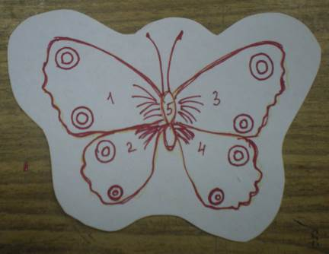

3 Перевод фрагментов рисунка на кальку

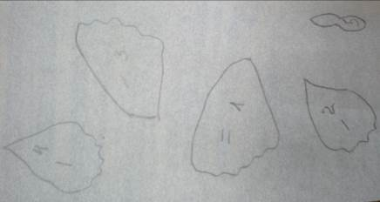

4 Заклеивание фрагментов рисунка

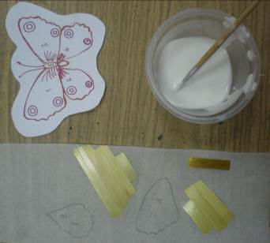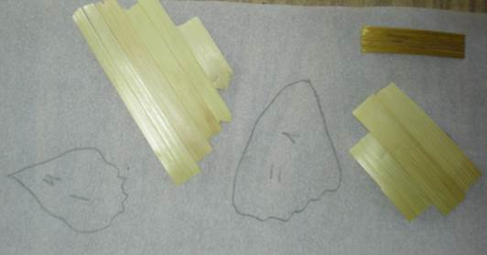

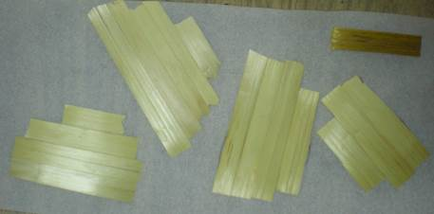

5 Вырезание фрагментов рисунка

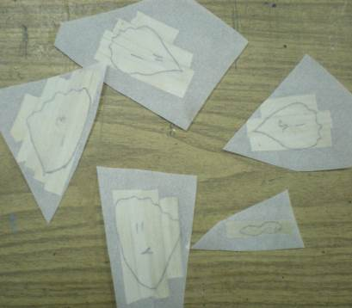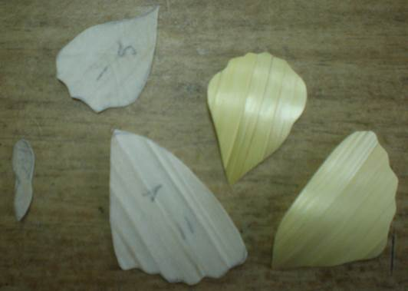

6 Сборка и оформление объемной аппликации

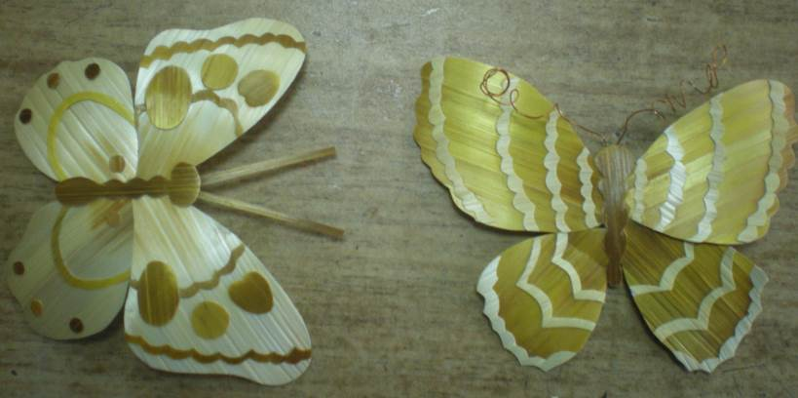

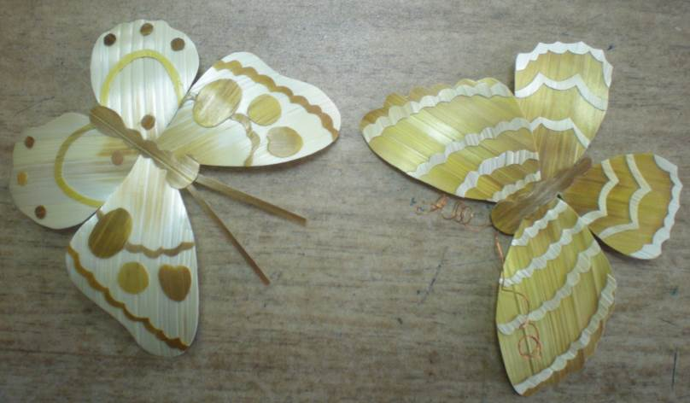

3. Заключительный этап

3.1. Обратная связь
Педагог предлагает ответить на вопросы :
1. Полезна ли для Вас информация, которую вы сегодня узнали?
2. Сможете ли вы применить эту информацию в дальнейшем и где?
3. Понравился ли вам мастер – класс? (оцените по 5 – балльной шкале)

3.3. Подведение итогов

Педагог.
Сегодня вы научились изготавливать объемную аппликацию из соломки.
Данный вид деятельности может применяться на занятиях в учреждениях дополнительного образования, во внеурочной деятельности в школе, для организации содержательного досуга в семье, для создания декоративных элементов в интерьера дома.

3.1. Выставка работ
Педагог организует выставку работ участников мастер-класса.

3.2. Обратная связь
Педагог предлагает ответить на вопросы анкеты.

Анкета
- Полезна ли для Вас информация, которую вы сегодня услышали?
(да/нет, почему и чем полезна) ______________________________________________________________________________________________________________________________________________
- Сможете ли вы применить эту технику в дальнейшем и где?
_______________________________________________________________________
_______________________________________________________________________
- Понравился ли вам мастер – класс? (Оцените по 5 – балльной шкале) ___________
_______________________________________________________________________

Литература:
1. Анри де Моран. История декоративно-прикладного искусства [Текст]: / Анри де Моран. - М.: «Искусство», 1982. – 244 с., ил.
2. Булыгина, Г. Е. Чудо-соломка [Текст]: /Г. Е. Булыгина.- Екатеринбург: Средне-Уральское книжное издательство, 2012. – 192 с., 250 ил.
3. Голубева, Н.Н. Аппликация из природных материалов [Текст]: / Н.Н. Голубева. - М.: Культура и традиции, 2002. – 193 с.: ил.
4. Загребаева, Л.В. Плетение из соломки, бересты и лозы [Текст]: / Л.В. Загребаева. – Минск: «Миринда», 2000. – 291 с.: ил.
5. Наниашвили, И. Н. Православные иконы из соломки [Текст]: /И. Н. Наниашвили, Н. В. Величко. – Харьков: Книжный клуб «Клуб Семейного Досуга»; Белгород: ООО «Книжный клуб «Клуб семейного досуга», 2012. – 144 с., ил.
6. Перевертень, Г.И. Самоделки из разных материалов [Текст]: / Г.И. Перевертень. – М.: Просвещение, 1990. – 112 с.: ил.
7. http://elenakoloskova.ucoz.ru/

